PORTOCANNONE (CB) m 148 s.l.m.

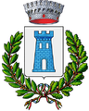

Pop.:2458 nel 2019; Sup. Kmq 13,11; Dens. 187. Patrono:Madonna di Costantinopoli.

Popolazione negli anni:

IN ELABORAZIONE

